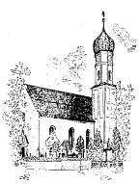
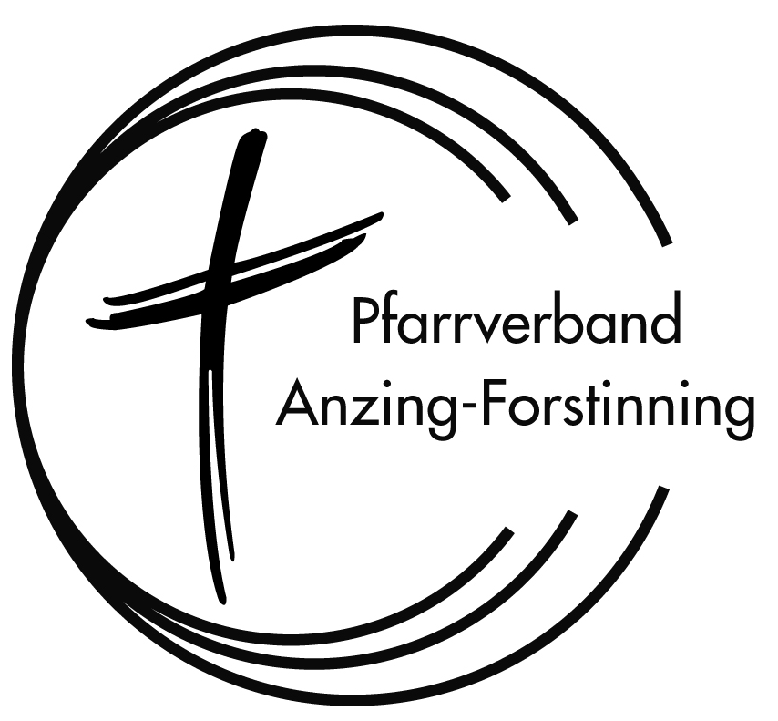
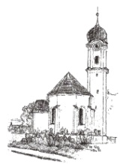

Anzing, Mariä Geburt Forstinning, Mariä Heimsuchung
Purfing, St. Laurentius Pullach, St. Jakobus
Pfarrnachrichten

28. September bis 12. Oktober 2025
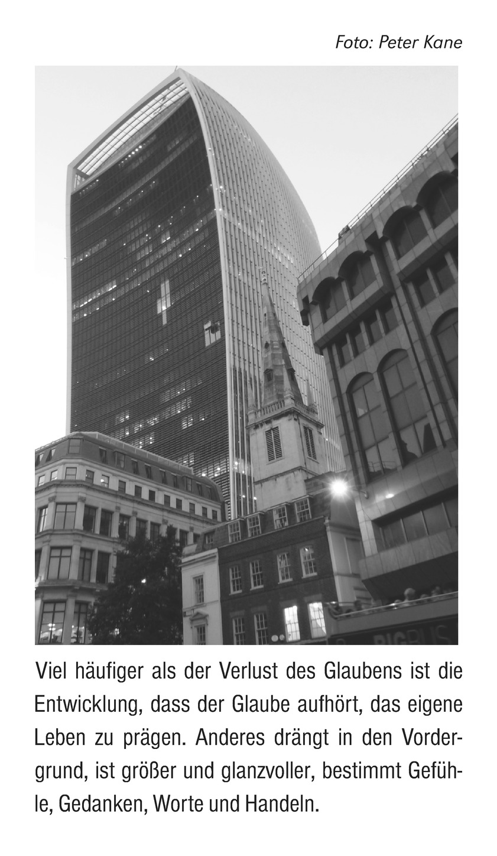

Sonntag, 28.09.2025 – 26. SONNTAG IM JAHRESKREIS
1. Lesung: 2 Kön 5,14-17; 2. Lesung: 2 Tim 2,8-13; Evangleium: Lk 17,11-19
Kollekte: Caritas-Herbstsammlung (Kirchenkollekte)

8.45 Pfarrgottesdienst -
Wortgottesfeier mit Kommunionausteilung (Anzing)
10.30 Wortgottesfeier mit Kommunionausteilung (Forstinning)
im Schulhof - bei schlechtem Wetter in der Pfarrkirche
Musik: Rita Jung and Friends

Mittwoch, 01.10.2025 – Hl. Theresia vom Kinde Jesu (von Lisieux),
Ordensfrau, Kirchenlehrerin
19.00 Friedensgebet (Forstinning)

Donnerstag, 02.10.2025 – Heilige Schutzengel
Gebetstag um geistliche Berufe
10.00 Schulanfangsgottesdienst in der Pfarrkirche (Anzing)
19.00 Hl. Messe (Anzing)

Freitag, 03.10.2025 – Freitag der 26. Woche im Jahreskreis
– Herz-Jesu-Freitag
10.30 Wortgottesfeier im Trachtenvereinsheim Obelfing (Anzing)

Samstag, 04.10.2025 – Hl. Franz von Assisi, Ordensgründer
11.30 Trauung in Forstinning
14.00 Trauung in Anzing

Sonntag, 05.10.2025 – 27. SONNTAG IM JAHRESKREIS - ERNTEDANK
1.Lesung: Dtn 8,7-18 oder Joel 2,21-24.26-27; 2. Lesung: 1 Tim 6,6-11.17-19;
Evangelium.: Lk 17,5-10 oder Lk 17,11-19

8.45 Wortgottesfeier mit Kommunionausteilung (Forstinning)
10.15 Kleinkindergottesdienst im Pfarrsaal (Anzing)
10.30 Familiengottesdienst zum Erntedankfest
Wortgottesfeier mit Kommunionausteilung (Anzing)
10.30 Kindergottesdienst in der Pfarrkirche (Forstinning)

Dienstag, 07.10.2025 – Unsere Liebe Frau vom Rosenkranz
15.45 Wortgottesfeier im Seniorenheim (Anzing)

16.30 Stellprobe für die Firmung in der Pfarrkirche (Forstinning)
17.30 Stellprobe für die Firmung in der Pfarrkirche (Forstinning)
19.00 Meditationsgottesdienst für Eltern und Paten (Forstinning)
Musik: Konrad Huber und Silvia Eisenreich

Mittwoch, 08.10.2025 – Mittwoch der 27. Woche im Jahreskreis
19.00 Heilige Messe (Pullach)
Musik: Forstinninger Saitenspiel und der Hofhaisl Dreigsang

Donnerstag, 09.10.2025 – Hl. Dionysius, Bischof von Paris, und
Gefährten, Märtyrer
19.00 Hl. Messe (Anzing)

Freitag, 10.10.2025 – Freitag der 27. Woche im Jahreskreis
9.30 FIRMUNG in Forstinning mit Domkapitular Daniel Reichel
musikalisch begleitet vom Rupert Mayer Chor
anschließend Stehempfang im Rupert-Mayer-Haus
14.30 FIRMUNG in Forstinning mit Domkapitular Daniel Reichel
musikalisch begleitet vom Rupert Mayer Chor
anschließend Stehempfang im Rupert-Mayer-Haus

Samstag, 11.10.2025 – Hl. Johannes XXIII., Papst
7.45 Wallfahrtsgottesdienst (Anzing)
11.00 Segensfeier zur Baumpflanzaktion des Frauenbundes in Purfing
11.00 Taufe in Anzing
14.00 Festlicher Dankgottesdienst (Forstinning)
zum 50-jährigen Bestehen des Kath. Frauenbundes
Musik: Andrea Wächter mit dem Frauenbundchor
anschl. gemütliches Beisammensein im Rupert-Mayer-Haus

Sonntag, 12.10.2025 – 28. Sonntag im Jahreskreis
1.Lesung: 2 Kön 5,14-17; 2. Lesung: 2 Tim 2,8-13; Evangelium: Lk 17,11-19

8.45 Pfarrgottesdienst (Anzing)
10.30 Pfarrgottesdienst im Schulhof (Forstinning)
bei schlechtem Wetter in der Pfarrkirche
11.30 Taufe in Forstinning

Veranstaltungen, Termine und Informationen

Pfarrverband

Bitte beachten Sie:
Während der Urlaubszeit von Pfarrer Waldherr (bis 6.10.) werden auf Grund des Priestermangels die Sonntagsgottesdienste als Wortgottes-feiern mit Kommunionausteilung gestaltet. Die Intentionen an diesen Tagen bleiben bestehen und werden in der Mission als Messen persolviert. Wir bitten um Ihr Verständnis!
Das Pfarrbüro in Anzing ist zu den üblichen Zeiten geöffnet. Frau Mader übernimmt dankenswerterweise die Vertretung von Frau Schmitt.
In dringenden Seelsorgsangelegenheiten wenden Sie sich bitte an Diakon Hans Dimke (Tel.: 48696).

Caritassammlung
Die Herbstsammlung findet heuer vom 29.09. bis 05.10. wieder als Briefsammlung statt. Wie immer bleiben 40 % der Spenden in den Pfarrgemeinden, 60 % werden an die Caritas-Bezirksstelle in Grafing überwiesen.
Wir danken allen Austrägerinnen und Austrägern der Briefe und hoffen auf zahlreiche Spenden für caritative Hilfen in den Pfarreien und im Dekanat.

Bibelgespräch
Das nächste Bibelgespräch ist am Dienstag, 30.09.2025, um 19.30 Uhr im Pfarrheim Anzing. Der Bibeltext, der an diesem Abend im Mittelpunkt steht, ist Lk 17,5-10 (Stärkung im Glauben).

Friedensgebet
Das nächste Friedensgebet ist am Mittwoch, 01.10.2025 um 19.00 Uhr in der Pfarrkirche Forstinning.

Ministranten
Die Ministranten aus Anzing und Forstinning treffen sich am Samstag 04.10.2025 ab 14.30 Uhr im Pfarrheim Anzing zu einem gemeinsamen Nachmittag.

Einladung zu einer besonderen FLUGHAFENTOUR
Am Samstag, 8. November, haben wir eine Fahrt zum Flughafen München organisiert. Abfahrt mit dem Bus ist in Forstinning um 12.30 Uhr am Maibaum, in Anzing bei der ehem. Bäckerei Rieger um 12.45 Uhr.
Um 14 Uhr unternehmen wir eine Rundfahrt über den Flughafen. Bitte nehmen Sie dazu Ihren Personalausweis mit und lassen Sie gefährliche Gegenstände wie z.B. Taschenmesser, Schere etc. zu Hause.
Nach der Tour besuchen wir den katholischen Flughafenseelsorger Franz Kohlhuber an seinem Arbeitsplatz. Er wird uns über seine Aufgaben informieren. Anschließend feiern wir in der Flughafenkapelle ein Abendlob. Zum Abschluss des Tages kehren wir beim Airbräu ein.
Rückkehr gegen 20 Uhr. Die Teilnehmergebühr für die Busfahrt und die Flughafentour beträgt 30,- € und wird im Bus eingesammelt.
Anmeldungen nimmt ab sofort das Pfarrbüro Anzing entgegen
(Tel. 08121-933740 oder per E-Mail an pfarramt.anzing@t-online.de).

PGR-Wahl
Am 01.03.2026 ist die nächste Wahl zum Pfarrgemeinderat.
Wir sind auf der Suche nach Kandidatinnen und Kandidaten, die für vier Jahre in diesem Gremium die Pfarreien Anzing und Forstinning mitgestalten und mithelfen, dass wir vor Ort lebendig und sichtbar bleiben.



ANZING

Bitte beachten Sie: Geänderte Öffnungszeiten des Pfarrbüros
Wegen ärztlicher Termine kann das Pfarrbüro im Monat Oktober am Dienstagvormittag nicht öffnen. Die Öffnungszeit wird auf Dienstagnachmittag von 14 bis 17 Uhr verlegt. Am Dienstag, 28.10., ist das Pfarrbüro ganztags geschlossen. Die Öffnungszeit am Donnerstag bleibt wie üblich.
Wir bitten um Ihr Verständnis.

Abschluss der Kirchenrenovierung und Wiedereröffnung der Pfarrkirche
Nach zwei Jahren werden die Renovierungsarbeiten an unserer Pfarrkirche Mariä Geburt im Oktober abgeschlossen. Das ist ein Grund zur Freude und zum Feiern. Der Dankgottesdienst am Kirchweihsonntag, 19. Oktober, beginnt um 9.30 Uhr. Anschließend sind alle eingeladen zu einem Stehempfang mit Grußworten und Danksagungen auf dem Marienhof (bzw. bei schlechtem Wetter im Pfarrsaal).
Die geplante (und deshalb auf den Plakaten angekündigte) Segnung der neuen Marienfigur an der Westfassade der Kirche muss leider verschoben werden, da das Kunstwerk nicht rechtzeitig fertiggestellt werden kann.
Sie ist jetzt am Christkönigssonntag, 23.11., geplant.

Der kath. Frauenbund lädt ein
Walken: immer freitags, Treffpunkt 7.50 Uhr an der Zornedinger Str. 2b bei Gabi Kraus.
Kaffeeklatsch beim Furti am Freitag, 10.10. ab 14 Uhr
Baumpflanzaktion
Am Samstag, 11. Oktober, wird um 11 Uhr ein Amberbaum am Purfinger Friedhof eingepflanzt und gesegnet. Dies findet im Rahmen der Baumpflanzaktion der Gemeinde Anzing statt.
Anschließend besteht die Gelegenheit zur Einkehr beim Purfinger Haberer.
Vorschau: Törggelen am Freitag, 17.10., ab 17.30 Uhr im Pfarrsaal

Firmung 2026
Im März 2026 wird in Anzing das Sakrament der Firmung gespendet.
Eingeladen sind alle Schülerinnen und Schüler, die im Schuljahr 2025/26 die 7. oder 8. Klasse besuchen.
Am Donnerstag, 02.10.2025, findet im Pfarrsaal die Info zur Firmvorbereitung statt: 18.00 Uhr Info für die Firmlinge; 19.30 Uhr Info-Elternabend.

Bunter Abend der Ministranten
Die Ministranten laden am Freitag, 10.10.2025 um 19.00 Uhr zu einem bunten Abend ins Pfarrheim ein.



FORSTINNING

Der kath. Frauenbund lädt ein:
Stammtisch beim "Anno 55" – Sportheim: Dienstag 23.09., 18.00 Uhr
Jubiläum 50 Jahre Frauenbund Forstinning: Der Frauenbund wird heuer 50 Jahre alt. Das Jubiläum wird am Samstag 11.10. gefeiert:
14.00 Uhr Dankgottesdienst in der Pfarrkirche
Anschl. gemütliches Beisammensein im Pfarrsaal.

Kolpingsfamilie:
Bergwanderung am Samstag, 27. September 2025
Tagesausflug
Abfahrt: 7.30 Uhr in Forstinning.
Gehzeit insgesamt gute 3 Stunden, 500 Höhenmeter, Wanderung mit romantischen Pfaden zum Gipfel mit großer Aussicht, Brotzeit nimmt jeder selbst mit, während der kompletten Wanderung keine Einkehrmöglichkeit, bei der Heimfahrt besteht die Möglichkeit zur Einkehr zum Kaffeetrinken.
Ankunft in Forstinning zwischen 16 und 17 Uhr
Verbindliche Anmeldung bis 25.09.2025 bei Stefan Köpferl 259097
Diözesanwallfahrt nach Altomünster: Freitag, 03.10.
Ankommen: ab 13 Uhr, Begrüßung: 13:30 Uhr Auf der Reitwiesen (direkt neben dem S-Bahnhof Altomünster)
Wallfahrtsweg: gemeinsamer Pilger- und Bannerzug zur Kirche (ca. 15 Minuten) Messfeier: ca. 14:15 Uhr in der Pfarrkirche St. Alto und St. Birgitta Begegnung: Nach dem Gottesdienst Kaffee und Kuchen in der Aula der Schule Altomünster
Anmeldung bei Schorsch Werner 0162-9730948 bis spätestens 25.09.2025
Was geschieht mit unseren Altkleidern?
Vortrag am 9.10.2025, 19.00 Uhr im Rupert-Mayer-Haus
Vortrag Kolping-Altkleider mit Geschäftsführer Stephan Kowoll von der Kolping Recycling GmbH.
Fragen des Abends: Was geschieht mit den Altkleidern? Wie entwickelt sich der Altkleidermarkt? Antworten auf Eure Fragen rund um das Thema. Anschließend gemütliches Beisammensein

Kindergottesdienst
Der nächste Kindergottesdienst ist am Erntedanksonntag, 05.10.2025 um 10.30 Uhr in der Pfarrkirche.

Aktion Minibrot - Erntedank
Am Sonntag, 05.10.2025 werden nach dem Pfarrgottesdienst um 08.45 Uhr und auch nach dem Kindergottesdienst um 10.30 Uhr wieder die Minibrote gegen eine Spende abgegeben.
Mit der Aktion „Minibrot“ unterstützen wir wieder das Kinderheim Valle Feliz in Ecuador.

Pfarrgemeinderat
Sitzung
Die nächste öffentliche Sitzung des PGR Forstinning ist am Mittwoch, 08.10.2025 um 20.00 Uhr im Rupert-Mayer-Haus.

Firmung
Das Sakrament der Firmung wird durch Domkapitular Daniel Reichl am Freitag, 10.10.2025, um 09.30 und 14.30 Uhr an 33 junge Christen gespendet.
Am Dienstag 07.10. ist um 16.30 und 17.30 Uhr eine Stellprobe für die Jugendlichen und um 19.00 Uhr ein Meditationsgottesdienst in der Pfarrkirche, für Eltern und Paten.

Ministranten
Gruppenstunde jeden Freitag um 16.00 Uhr im Rupert-Mayer-Haus.

Impressum:

Pfarrverband Anzing – Forstinning
Pfarramt Anzing: Erdinger Str. 3, 85646 Anzing, Tel.: 08121/933740
E-Mail: pfarramt.anzing@t-online.de
Bankverbindung: VR-Bank Erding, IBAN DE86 7016 9605 0002 5195 00
Pfarramt Forstinning: Graf-Sempt-Str. 8, 85661 Forstinning, Tel. 48696
E-Mail: mariae-heimsuchung.forstinning@ebmuc.de
Bankverbindung: VR-Bank Erding, IBAN: DE02 7016 9605 0000 5112 69
Seelsorger (Sprechzeit nach Vereinbarung):
Pfarrer Bernhard Waldherr (Tel. 933740)
Diakon Hans Dimke (Tel. 48696)
Bürozeiten in Anzing (Brigitte Schmitt):
Dienstag 9-12 Uhr und Donnerstag 14-18 Uhr
Bürozeiten in Forstinning (Silvia Eisenreich):
Mittwoch 10-12 Uhr, Donnerstag 10-12 und 16-18 Uhr, Freitag 11-12 Uhr
HOMEPAGE: www.pfarrverband-anzing-forstinning.de

Buchungen des Pfarrheims oder der Kegelbahn bei Steffen Jung,
Tel. 0179-124 73 32 oder per E-Mail: SJung@ebmuc.de

